Cadena de caracteres
Ejemplo 2.
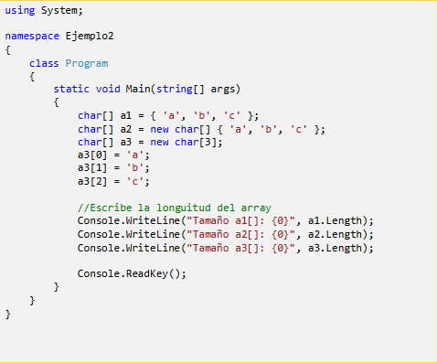
En este caso, pese a las formas de los arreglos, los tres arreglos denominados como “a” cumplen comúnmente con la función de almacenar los elementos ‘a’, ‘b’, ‘c’; Elementos que, asimismo, serán mencionados por el comando:
“Console.Writeline(“tamaño <nombreArray>[] : (0)” <nombreArray>.Lenght)”

Ejemplo 3.
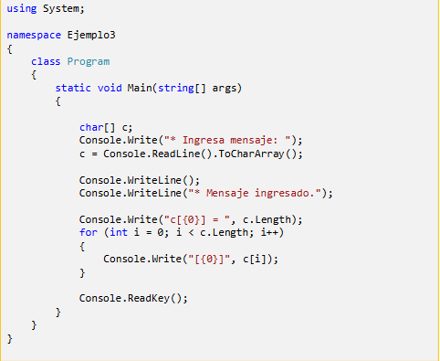
En el caso de las tres primeras líneas, las funciones que se cumplen se resumen en la conversión de lo que escriba el usuario (En este caso, elementos del tipo char) a elementos pertenecientes al array “c”.
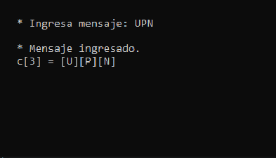
Omitiendo las dos líneas consiguientes, en las ultimas líneas, el Console.Writeline”(“c[{0}] = “, c.Lenght”)” cumple con la función de que en la consola se escriba la longitud o cantidad de elementos en el arreglo
En las siguientes líneas, podemos ver como la cadena for cumple con escribir los elementos del array después de “=” en el console.writeline anterior, siendo usado ahora un console.writeline el cual llevara consigo el índice del array

Ejemplo 4.
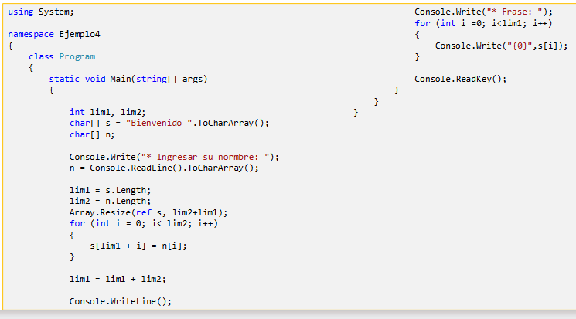
En este caso y para empezar las cosas, contamos con dos array distintos, uno que se encargara de almacenar lo que escriba el usuario (En este caso, su nombre) y el otro que será usado para que posteriormente en este sea agregado el nombre del usuario. Aparte de estos operadores, tenemos dos operadores de tipo int que nos servirán como determinantes para las longitudes de los respectivos arrays mas tarde.
El código inicia con el console.write que se encarga de pedir al usuario su nombre, nombre que posteriormente será leído por la consola y almacenado en un array, en este caso, el array “n”.
Como segundo paso, se determinaran los int como operadores los cuales determinaran los largos de los array, siendo que posteriormente, estos serán usados para que, con el Array.Resize, se pueda hacer un ajuste del tamaño del array que dará la bienvenida para que se pueda almacenar el nombre del usuario de la siguiente forma:
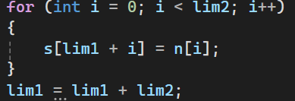Este for

